03.06.2020 – kl. V – Lekcja zrealizowana online (discord) - matematyka

Przerabiamy lekcję – Zależności między jednostkami pola.
(podręcznik str. 186-187)

Na tej lekcji poćwiczysz zależności między jednostkami pola.
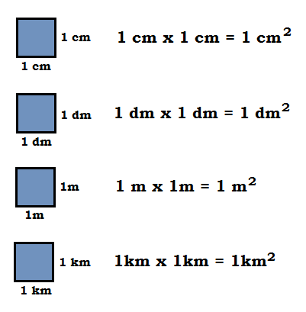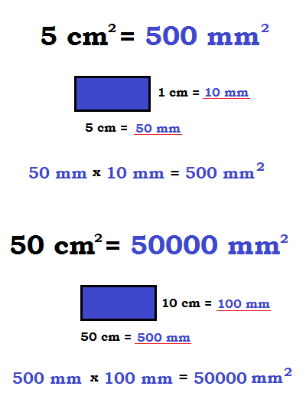

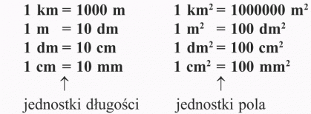
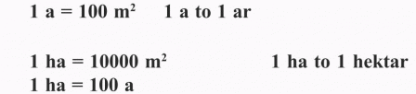
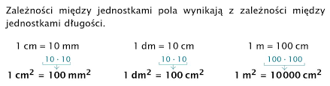
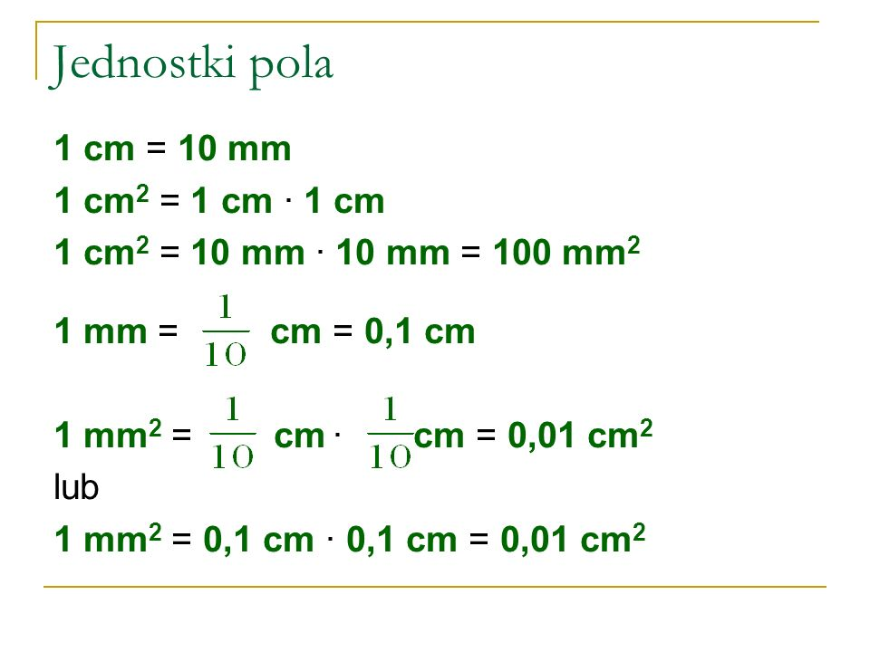

Pomocny w zrozumieniu będzie materiał zawarty pod poniższymi linkami:
https://www.youtube.com/watch?v=r2yKvEA39mk
https://www.youtube.com/watch?v=x0_ZaLaSys0

Wykonaj zadania w ćwiczeniach str. 94

